**CICLO TRIGONOMÉTRICO E SEUS GRÁFICOS: DIFICULDADES ENCONTRADAS NA RESOLUÇÃO DE QUESTÕES NO 3° DO ENSINO MÉDIO**

Eliane Nunes da Silva[1]

Cesar Augusto Lins Nascimento[2]

Gilvaneide Nascimento Silva [3]

**Resumo**

O presente artigo tem o objetivo de apresentar resultados de uma sequência didática relacionadas ao estudo de funções trigonométricas e seus gráficos. Para isso, utilizamos atividades em sala de aula. Foram feitas duas atividades, na qual a primeira serviu de sondagem; a segunda foi realizada em conjunto com outros bolsistas. Após a análise dos exercícios realizados, foram detectadas as dificuldades que a grande maioria dos alunos possuem e como ao passar do tempo tais dificuldades se agravam, dificultando a aprendizagem de anos posteriores. A literatura abordada mostra a importância do tema.

**Palavras Chave**: trigonometria; gráficos; resolução; questões; dificuldades.

**INTRODUÇÃO**

De acordo com a concepção de ensino e aprendizagem de Ausubel, aprender significa que o indivíduo amplie seus conhecimentos já existentes na estrutura mental e com isso ser capaz de relacionar e acessar novos conteúdos, assim como, os gráficos das funções trigonométricas que é um conteúdo que se relaciona com o campo da trigonometria. Diante disse, trigonometria é a área da matemática que estuda as relações envolvendo os lados e os ângulos de um triângulo retângulo e a partir daí são encontradas as razões de seno, cosseno e tangente. Ademais, o estudo dos gráficos das funções trigonométricas necessita dos conteúdos citados anteriormente.

A dificuldade apresentada por alunos no ensino da trigonometria, principalmente na mudança do triângulo retângulo para círculo trigonométrico e deste

para o plano cartesiano. Obstáculos são criados no processo de ensino-aprendizagem, uma vez que o isolamento dos temas não permite aos alunos explorar ou visualizar a conexão entre as distintas formas representativas da trigonometria. Silva (2011).

Com base nisso, deixa-se claro que dificuldades estabelecidas desde o início dos conteúdos permanecem e se não forem vencidas, prejudicarão o conhecimento, pois não existirão subsunçores para que os novos conhecimentos possam se agregar.

* 1. **Considerações em relação à teoria da aprendizagem significativa**

Para uma aprendizagem ser significativa, o aluno precisa ter disposição. “Independentemente do quanto o material de aprendizagem seja significativo, se o aluno não possuir motivação para absolver os conhecimentos ensinados, o processo de aprendizagem será por puro mecanismo e a aprendizagem decorativa” dizem Zompero & Laburú (2010)

Para Coll (2002) a aprendizagem significativa direcionada à construção de significados como parte central do processo de ensino aprendizagem, ao atribuir significados a uma explicação, um procedimento, um conteúdo, um valor, pode-se dizer que houve aprendizado por parte do aluno. De acordo com Martínez et al (2000), para Ausubel toda a aprendizagem em sala de aula pode localizar-se em duas dimensões independentes, que são dois contínuos, o contínuo aprendizagem mecânica - aprendizagem significativae o contínuo aprendizagem por recepção *-* aprendizagem por descoberta*.* Isto significa que tanto a aprendizagem por recepção quanto a aprendizagem por descoberta, podem ser mecânicas ou significativas.

Diante disso, um estudante terá uma aprendizagem potencialmente significativa se disser respeito a algo lógico e plausível ou sensível e o aluno dispor de conceitos na sua estrutura cognitiva adequados para transformar o significado lógico do assunto a aprender em significado psicológico, conceitos esses que designam por subsunçores existentes. Em caso contrário, significa que o aluno aprendeu por meios mecânicos, com a incorporação de um conhecimento novo de forma arbitrária, ou seja, o aluno precisa aprender sem saber do que se trata, ou seja, “decorar”. Assim como mostra o levantamento dos conhecimentos básicos dos alunos em relação a sequência didática, pois a grande maioria mostra que, nos anos anteriores, o aprendizado ocorreu de modo mecanizado.

**1.2 Dificuldades nas resoluções de questões de trigonometria**

O ensino da trigonometria, voltado para o ensino médio, é muito importante para que o aluno aprenda conceitos de física, e contribui para aprimorar conceitos de geometria e de função. Salienta-se que conceitos da física clássica, como exemplo o estudo de vetores, necessitam das noções de seno e cosseno. Diante disso, percebe-se que há interdisciplinaridade na trigonometria e é de suma importância no cotidiano, embora que dentro das salas de aula passa despercebido pelos aprendizes.

De acordo com Tavares (2004), para o aprendiz, acontece que na maioria das situações o conteúdo pode ser resumido a um monte de equações que devem ser misturadas a um monte de dados e, daí, supostamente surge as respostas aos

problemas propostos. Na maioria dos casos, é ensinado e não se informa quais são as aplicabilidades das fórmulas que foram criadas para entender determinado evento.

Desse modo os alunos, na maioria das vezes desmotivados, não fazem questionamentos em relação a origem das fórmulas, e concluem que não existem aplicações do conteúdo no dia-a-dia.

As dificuldades decorrentes do fracasso ao não aprendizado, é um encadeamento de vários fatores. Dentre eles, estão problemas, que vão desde a didática e preparo dos professores, até a motivação dos alunos. Muitos professores, por exemplo, carregam dificuldades em relação ao conteúdo de trigonometria desde quando ainda eram estudantes do ensino médio. Soma-se a isso, uma não abordagem mais completa do assunto durantes a graduação na faculdade. O problema deve ser corrigido através de uma boa formação continuada dos professores. Ademais, a desmotivação, o desinteresse, e até mesmo desconhecimento da utilidade dos conteúdos, entre outros.

Para Oliveira (2006), as dificuldades encontradas na resolução de questões de trigonometria são decorrentes da falta de interesse pelas ciências, a falta de motivação faz com que os alunos trabalhem somente diante do olhar do professor, e mais ainda, motivados por uma nota que será atribuída no final da aula. Além disso, muitos estudantes vêm de sucessivos insucessos nos seus estudos. Em consequência disso, possuem pouca vontade e coragem para enfrentar as atividades de matemática propostas pelos professores. Devido as experiências citadas anteriormente, e também outras dificuldades, algumas estão relacionadas aos vícios que o aluno adquiri ao fazer trabalho em equipe. Alguns alunos esperam que o colega faça a atividade, para que peguem as respostas já prontas.

**METODOLOGIA**

Através de discussões, propomos, em primeira instância, a aplicação de duas atividades, sendo a primeira um tipo de sondagem, com o objetivo de identificar as dificuldades que os alunos do terceiro ano do ensino médio da EREM (Escola de Referência em Ensino Médio) Joaquim Olavo, localizada na cidade de Carpina – PE, possuem em trigonometria na circunferência, e a segunda uma lista com algumas funções trigonométricas para que os alunos relacionassem cada função com seu respectivo gráfico. A primeira atividade consistiu em quatro questões. Primeiro apresentamos a imagem a seguir:

Figura 1.1: Ciclo trigonométrico. (Fonte: Google Imagens)

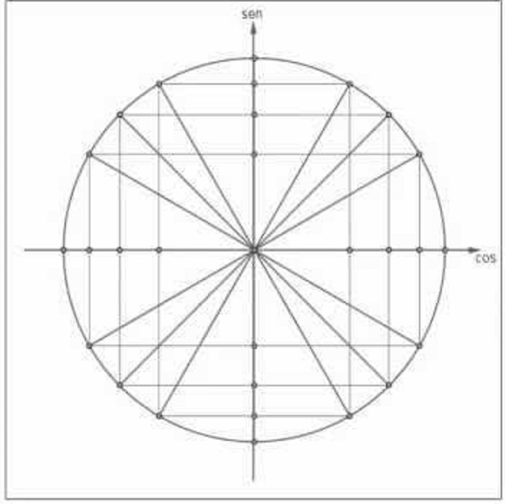

Sendo assim, com base na imagem acima, foram propostas as três questões a seguir:

1. Quantos e quais são os quadrantes do ciclo trigonométrico acima?
2. Quais são seus ângulos notáveis? Complete a imagem escrevendo os ângulos em seus respectivos lugares.
3. Como transformar os ângulos de graus para radianos, e vice-versa? Transforme-os.

As questões acima abordam de forma básica a trigonometria no ciclo trigonométrico, sendo elas propostas a fim de se obter uma análise do nível de trigonometria básica que os alunos possuem. Elas serviram, também, como um assunto base para que abordássemos o assunto da próxima questão.

Em seguida vem a quarta questão, a qual abordamos um assunto um pouco mais avançado: funções trigonométricas. Primeiro, o enunciado dizia o seguinte:

Identifique à quais dos gráficos abaixo correspondem, respectivamente, as funções: f(x) = sen(x), g(x) = cos(x) e h(x) = tg(x).

A questão deveria ser respondida de acordo com as imagens dos gráficos a seguir:

Figuras 1.2: Gráficos A, B, C, D. (Fonte: Google Imagens)

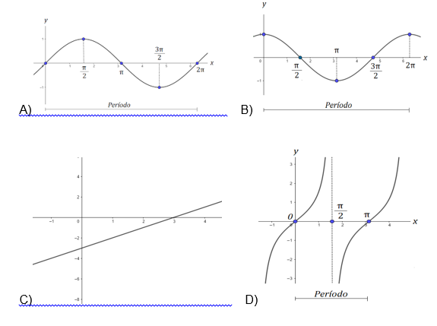

A questão acima tinha o objetivo de introduzir aos alunos o assunto sobre funções trigonométricas. Portanto, apenas foram escolhidas as funções trigonométricas fundamentais. A questão, também, tinha o objetivo de analisar os conhecimentos dos alunos sobre o tema, servindo como uma base para a segunda atividade, na qual foram apresentadas algumas funções, para que os alunos desenhassem seus respectivos gráficos.

De forma geral, a primeira atividade serviu como uma atividade-diagnóstico onde foram reconhecidas as dificuldades dos alunos. Depois disso, optamos por focar na

parte de funções trigonométricas, pois foi nessa que os alunos mais apresentaram dificuldades.

Sendo assim, na segunda atividade foram propostas as seguintes questões:

Figura 2.1: Atividade Figura 2.2: Atividade

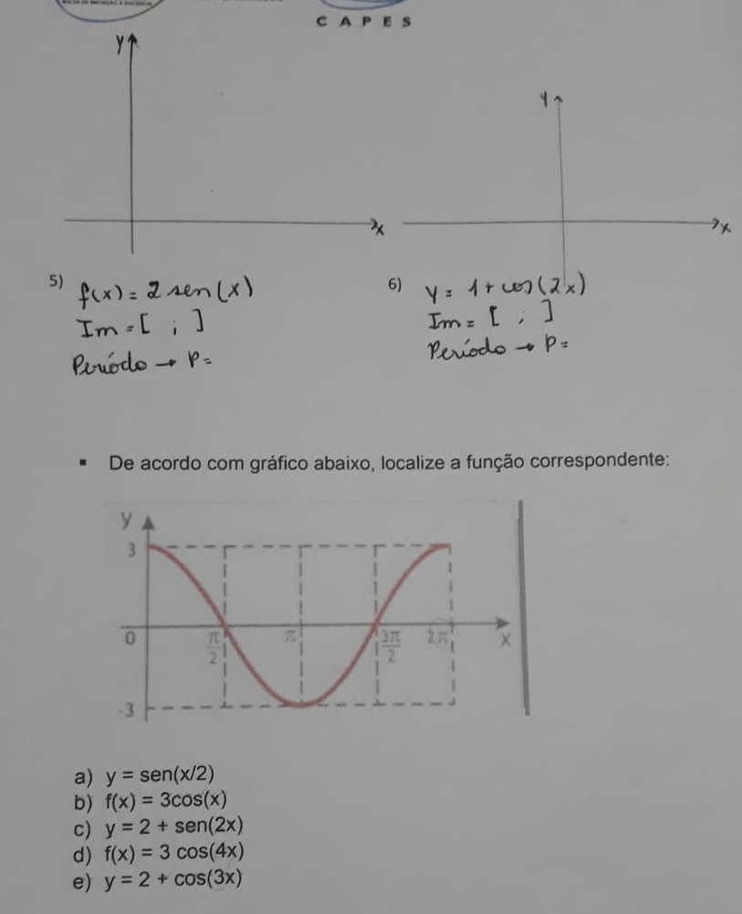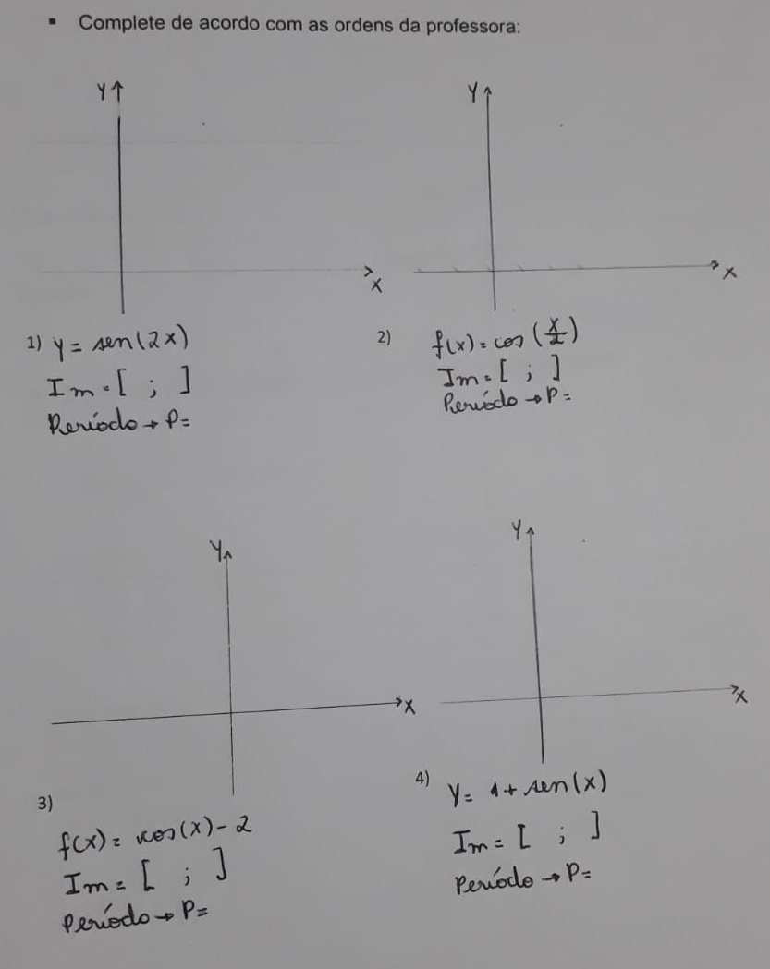

(Fonte: Próprio autor) (Fonte: Próprio autor)

A novidade agora é a presença de algumas operações dentro das funções. Visto que os alunos possuíam dificuldade mesmo nas questões mais básicas sobre o assunto, os bolsistas ajudaram, respondendo questões similares, para que eles pudessem, a partir de si mesmos, responderem as questões.

Somando-se a isso, consultamos alguns artigos e textos para analisar o que outros autores tem a dizer sobre o problema aqui tratado. Analisamos tudo através dos olhos da Teoria da Aprendizagem Significativa de David Ausubel.

**RESULTADOS E DISCUSSÕES**

Durante as atividades, aplicadas na EREM Joaquim Olavo, que envolviam o ciclo trigonométrico e funções trigonométricas, observamos a ocorrência de muitos erros por falta de habilidade e de conhecimentos básicos do conteúdo. Diante disso, coletamos os dados e resolvemos mostrá-los por meio dos gráficos abaixo. O primeiro, representa a primeira atividade, que é composta por um total de quatro questões. Segue abaixo, os resultados observados:

Gráfico 1. (Fonte: Próprio autor)

Participaram dessa atividade diagnóstica 24 alunos, onde 17% (4 alunos) deixaram em branco; 33% (8 alunos) fizeram apenas 1 questão; 21% (5 dos alunos) responderam somente 2 questões; 12% (3 alunos) conseguiram responder 3 questões e 17% (4 alunos) responderam todos as questões. Diante dos dados, a atividade proposta condiz com conhecimentos que os alunos deveriam ter em mente, pois os conteúdos foram vistos no ensino médio. Com isso, para ambos, Coll (2002) e Martínez (2000), quando o conhecimento não é adquirido e o estudante não consegue atribuir significado à uma explicação, conclui-se dizer que houve aprendizagem mecanizada (mecânica). Portanto, o assunto foi decorado e por consequência o mesmo, depois de um tempo, é esquecido.

De acordo com Tavares (2004), para os alunos os conteúdos são resumidos em fórmulas, onde são atribuídos valores e encontram os resultados dos problemas propostos, assim não possuem motivação para impulsionar a aprendizagem significativa. Por outro lado, Oliveira (2006) diz que as dificuldades encontradas nas resoluções de questões (questões de trigonometria é um ótimo exemplo) são decorrentes de vários problemas, como falta de interesse pelas ciências, de coragem para enfrentar as atividades de matemática e também ressalta a ausência de motivação.

Da mesma maneira, ocorreu na segunda atividade proposta na sequência didática que foi ministrada pelos bolsistas do PIBID, nos quais auxiliaram na atividade com explicações e esclarecendo dúvidas, mesmo assim houve grande desinteresse, falta de motivação e até mesmo o vício da maior parte dos alunos da turma, para pegar a resposta pronta dos demais alunos.

Observe abaixo o gráfico que indica o número de questões erradas dos alunos na segunda atividade, mesmo após a explicação do conteúdo. A atividade apresentou um total de sete questões.

Gráfico 2. (Fonte: Próprio autor)

De acordo com o gráfico acima, 5 alunos (21%) erraram 2 questões; outros 5 (21%) erraram 4 questões; 6 alunos (25%) erraram 5 questões; outros 6 alunos (25%) erraram 6 questões; apenas 2 alunos (8%) acertaram todas as questões.

De acordo com o índice dos gráficos, é muito claro o grau de dificuldades apresentadas por parte dos alunos. Evidencia-se que mesmo que os alunos tenham visto o conteúdo, ele foi meramente decorado. Portanto, deve-se recorrer a formas de ensino diferenciadas para que chamem atenção dos alunos. Porém, tudo também depende da intenção, motivação e interesse dos estudantes.

**CONSIDERAÇÕES FINAIS**

As dificuldades encontradas em sala de aula são reconhecidas não só por nossa experiência profissional, mas também, a literatura consultada relata o problema descrevendo quais seriam as possíveis causas do problema. Dentre as quais, podemos citar: Abordagem ruim do conteúdo trazido pelos livros didáticos (Silva, 2005); abordagem ruim dos conceitos fundamentais da Trigonometria (Barbosa, 2009); abordagem superficial das funções trigonométricas, não priorização da construção dos conceitos (Rosenbaum, 2010); não fazer com que os alunos aprendam o conteúdo de forma significativa (Fernanders, 2010).

O intuito do presente artigo é relatar as dificuldades encontradas, e de como as mesmas impedem a ocorrência da aprendizagem significativa (Ausubel) dos alunos.

Como foi apresentado, quando o aluno não possui o conhecimento da trigonometria básica, como foi diagnosticado na primeira atividade, ele não será capaz de relacionar um conteúdo futuro (funções trigonométricas, por exemplo) com um conteúdo anterior a esse (ciclo trigonométrico, por exemplo), não ocorrendo uma

aprendizagem significativa. O que ocorre é que o conteúdo visto é acumulado no cérebro de forma arbitraria (isolada), não se ligando com os conhecimentos prévios do aluno. Por isso como ressalta Barbosa (2009), uma boa abordagem dos conceitos fundamentais da trigonometria é extremamente necessária. Mais uma vez, de acordo com Silva (2005), a trigonometria é abordada de maneira ruim nos livros didáticos. Isto revela outro fator determinante para a aprendizagem. É que o material utilizado deve ser preparado de forma que tenha um potencial significativo para que ocorra a aprendizagem significativa. Vale ressaltar, também, a postura de muitos alunos diante da trigonometria. Muitos deles apresentam um grande desinteresse, e veem a matéria como um monstro de sete cabeças, e não conseguem ver nenhuma aplicação do assunto no cotidiano, o que é outro fator que dificulta a aprendizagem. De acordo com nossa experiência ao realizar este trabalho, esse último problema foi o mais relatado por parte dos alunos consultados.

Nos Resultados e Discussões vimos que a dificuldade em manusear o assunto atingiu a maior parte dos estudantes consultados, sendo que apenas quatro dos vinte e quatro alunos responderam toda a primeira atividade. A maior parte (oito alunos) respondeu apenas uma questão. Já na segunda atividade, apenas dois dentre os vinte e quatro alunos responderam toda a atividade de maneira correta. Metade dos alunos (doze) acertaram apenas uma ou duas questões. O interessante é que, de acordo com a grade curricular vigente na escola, os alunos aprenderam o assunto de trigonometria na circunferência no segundo ano do ensino médio, ou seja, apenas um ano anterior ao da época da realização da atividade. Somando-se a isso, o fato de a atividade não possuir um grau de dificuldade acentuado, visto que a mesma teve o intuito de verificar se os alunos possuíam um nível básico no assunto. Portanto, diagnosticamos que os alunos não possuem sequer o nível básico de aprendizagem do assunto.

Através desta análise, fica evidente a existência de diversos problemas quanto ao ensino da trigonometria.

Observamos também um pôster (MIRANDA et al) que continha o relato das autoras, estudantes do curso de licenciatura em matemática e participantes do PIBID, que descreviam as dificuldades enfrentadas na matéria de Cálculo Diferencial e Integral I, devido a uma base ruim de trigonometria. Relatos como esse revelam como o problema pode se estender até o nível superior.

Ao analisarmos os diversos materiais usados para a elaboração deste artigo, também nos deparamos com diversas sugestões que buscavam modos de resolver o problema. Dentre os quais podemos citar, por exemplo, a utilização da história da trigonometria como meio de auxiliar o ensino. Como diz D’Ambrosio (1996) “... não é necessário que o professor seja um especialista para introduzir história da matemática em seus cursos. [...] Basta colocar aqui e ali algumas reflexões. Isto pode gerar muito interesse nas aulas de matemática”. (p.13). Um exemplo disso seria contar como a Trigonometria nasceu da investigação de diversos povos, como por exemplo, os babilônios, os egípcios, devido a necessidade de se resolver diversos problemas; como sua ligação com a Astronomia. Outros trabalhos sugeriram o uso de tecnologias, como por exemplo o Geogebra, para a apresentação de conceitos, como funções

seno e cosseno. Outros ainda, sugeriram atividades envolvendo materiais manipuláveis, argumentando que os alunos aprendem melhor alguns conceitos desta forma. Um outro ainda, sugeria a utilização do método de resolução de problemas.

Por fim, considerando o tamanho do problema, faz-se necessário uma maior investigação para que se encontre métodos que possam resolver de maneira considerável as dificuldades apresentadas pelos alunos em relação à trigonometria na circunferência.

**REFERÊNCIAS**

BARBOSA, A. A. **Trajetórias hipotéticas de aprendizagem relacionadas às razões e às funções trigonométricas, visando uma pesquisa construtivista.** 2009. 161f. Dissertação (Mestrado) – PUC-SP, São Paulo, 2009.

COLL, César. **Aprendizagem escolar e construção de conhecimentos**. Porto Alegre, Artmed, 2002.

D’AMBROSIO, U. **Cadernos cedes 40: História e educação matemática**. 1. ed. Campinas: Papirus, 1996. 13 p.

FERNADES, R. U**. Estratégias pedagógicas com uso de tecnologias para o ensino de Trigonometria na circunferência**. 2010. 135f. Dissertação (Mestrado) – PUC-SP, São Paulo, 2010.

MIRANDA, S. M. C.; PADILHA, S. L.; CIANI, A. B. **Trigonometria, cálculo, ensino e aprendizagem.** XI Encontro Nacional de Educação Matemática. Curitiba-Paraná, 18 a 21 de Julho de 2013.

MARTÍNEZ, Rubén Darío; MONTERO, Yolanda Haydaeé; PEDROSA, María Eugenia. **Teoria da aprendizagem significativa.** Contributos do III Encontro Internacional sobre Aprendizagem Significativa, Peniche, 2000.

NOVAES, Jean Carlos. **Trigonometria: Fórmulas das Funções.** Disponível em: <https://matematicabasica.net/trigonometria/> . Acesso em: 28 de Outubro de 2019.

OLIVEIRA, Francisco Canindé de. **Dificuldades no processo de ensino aprendizagem de trigonometria por meio de atividades.** Natal, 2006.

ROSENBAUM, L. S. **Uma trajetória hipotética de aprendizagem sobre funções trigonométricas numa perspectiva construtivista.** 2010. 255f. Dissertação (mestrado) – PUC-SP, São Paulo, 2010.

SILVA, Marlizete Franco da. **Trigonometria, modelagem e tecnologias: um estudo sobre uma sequência didática.** Belo Horizonte, 2011.

SILVA, S. A. da. **Trigonometria no triângulo retângulo: construindo uma aprendizagem significativa**. 2005. 198f. Dissertação (mestrado) – PUC-SP, São Paulo, 2005.

TAVARES, Romero. **Aprendizagem Significativa.** Revista Conceito, v.5, n.10, p 57, julho de 2003/junho de 2004.

ZOMPERO, Andréia de Freitas & LABURÚ, Carlos Eduardo. **As atividades de investigação**, 2010.

1. Bolsista do Programa Institucional de Bolsa de Iniciação à Docência (PIBID), graduanda em Licenciatura plena em Matemática da UPE – Campus Mata Norte. E-mail: elinunes989898@gmail.com
2. Bolsista do Programa Institucional de Bolsa de Iniciação à Docência (PIBID), graduando em Licenciatura plena em Matemática da UPE – Campus Mata Norte. E-mail: cesar.nascimento795@hotmail.com
3. Mestre, Professor assistente da UPE - Campus Mata Norte. E-mail: gilvaneide.silva@upe.br